刚刚，黎智英被裁决罪名不成立……

多家港媒刚刚消息，乱港头目、香港“壹传媒”创办人黎智英刑事恐吓记者案今天（3日）下午在香港西九龙法院裁决，**法庭裁定黎智英刑事恐吓罪罪名不成立，而此前黎智英被裁定刑事恐吓罪表面证供成立。**稍早，有香港市民在法庭外聚集，高喊“恐吓记者犯大忌、两年监禁好正常” “黎智英快入狱”“应该重判”等口号，批评黎智英罪行严重，希望法庭至少判黎监禁2年。

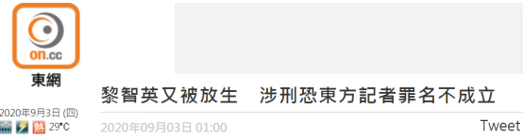

香港“东网”报道截图

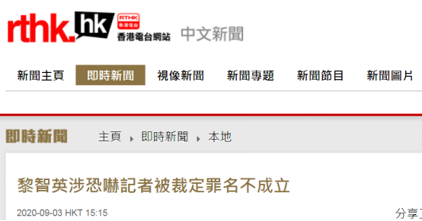

香港电台网站报道截图

黎智英被控于2017年6月在铜锣湾维多利亚公园内近音乐亭，威胁东方报业集团男记者使其人身遭受损害，意图使其受惊。黎智英此前被裁定刑事恐吓罪表面证供成立，法官开庭听取双方律师的结案陈词后，把案件押后至今天(3日)下午在西九龙法院裁决。据香港“东网”、香港电台网站等多家港媒消息，刚刚，法庭裁定黎智英刑事恐吓罪罪名不成立。

港媒称，法官裁决时称，被恐吓的记者并非诚实可靠的人，因为他在上庭时多次回避问题。而且在案发期间一直面带微笑，事后也有继续工作，包括近距离拍摄黎智英，**法官称不相信真正受惊的人会有如此反应。法官还称，不能确定该记者后被诊断出的病况，是否直接或间接与黎智英有关。**

黎智英下午约2时25分抵达法院，急步走入法庭，没有回应提问，只是不断喊：“就嚟迟到，就嚟迟到（就要迟到了）。”数名反对派人士，包括李卓人、黄浩铭、何俊仁、李永达也到庭听审。

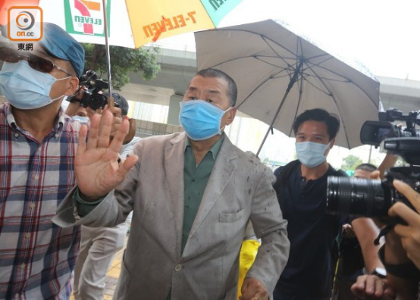

黎智英下午约2时25分抵达法院，急步走入法庭

就在宣判前，多个团体及市民下午1时许在法院外请愿，称黎智英理应重判。

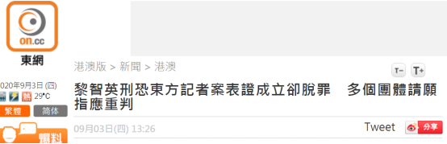

“东网”报道截图

团体“市民心声”在法院外拉起横幅，上面写有**“洋奴汉奸黎智英”**等字句。另有市民高呼**“黎智英快入狱”“应该重判”、“恐吓记者犯大忌、两年监禁好正常”**等口号，批评黎自己都经营传媒事业，仍恐吓记者，罪行严重，**希望法官“唔好重重咁审，轻轻咁判”（不要一遍一遍地审，但一次一次又轻判）**，希望法庭至少判黎监禁2年。

来源：环视频/胡适真

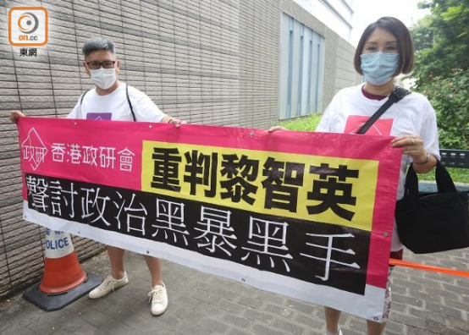 有团体在法院外请愿，希望重判黎智英。

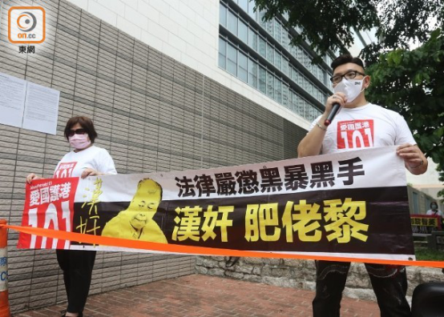 市民要求法院重判黎智英。

而另外3个团体“爱国护国101”、“香港政研会”及“DQ行动组”，则于下午1时半抵达法院外示威。他们高呼多句口号，称黎为“汉奸”，批评他“祸国害港”、“害死年青人”、“害死香港”，指他应被实时判处入狱。

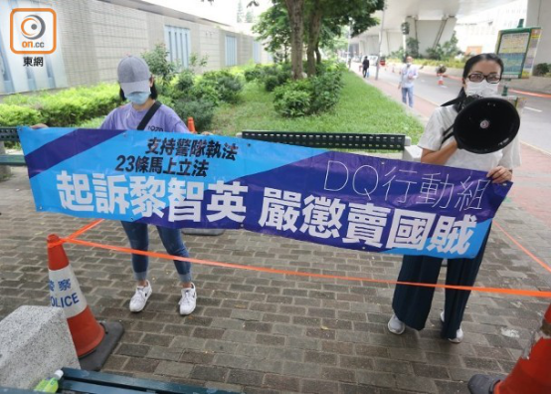 有团体称黎智英为“卖国贼”

据港媒报道，被恐吓记者上周出庭作供，称他在工作期间，被黎智英爆粗指骂。根据该记者的证词，当晚他到维园采访见到黎智英，就取出相机和摄录机拍摄，最后，他在约7米外拍摄黎智英及其旁边的李柱铭，没多久见黎智英站起来，便放低相机休息。但黎智英突然到他身前，用右手食指指向他，喝骂道：“X你老母X”、“实搵人搞X你”(我找人搞你)、“你唔好咁样影我，我实搵人搞X你” （你不要这样拍我，我找人搞你），又扬言“我已经影咗你相” （我已经拍了你的照片），该记者直言被骂后“呆咗”(呆住)一时反应不来。该记者事后称心理受创伤，需向精神科医生求助。

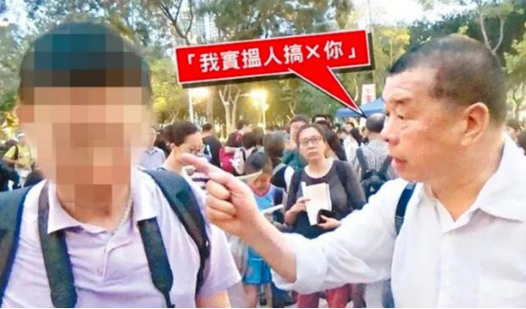

黎智英于2017年6月恐吓一名记者。图源：香港东网

黎智英此前在本案虽然获准以现金4000港元保释，但在保释期间不得离开香港。他曾多次向裁判法院和高等法院申请撤销禁止他离港的限制，但都被拒绝。

包括刑恐记者案在内，现年72岁的黎智英目前共有5宗刑事案缠身，涉及7项控罪。他与14名反对派人士被控于2019年8月至10月多次参与和组织未经批准的游行，以及煽惑他人参与未经批准的集结。在15名被告牵涉的4次游行中，黎智英涉及其中的3次。他还涉嫌在今年6月煽惑他人参与未经批准的集结，该案已押后至9月15日在西九龙法院再提讯。

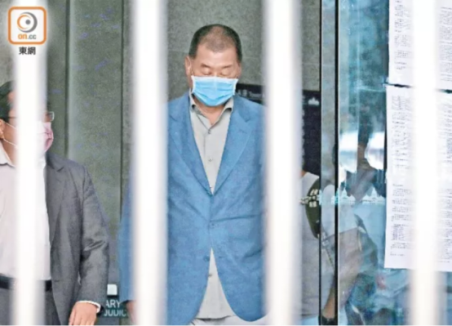

黎智英（资料图）

今年8月10日，香港警务处国家安全处以涉嫌勾结外国势力、违反香港国安法拘捕黎智英等10人，黎智英8月12日以30万港元保释金、20万港元人事担保及冻结5000万港元获准保释离开旺角警署，并被没收旅游证件，9月1日需向警方报到。

9月1日中午12时55分，黎智英在何俊仁陪同下到旺角警署报到，期间两人不发一言。

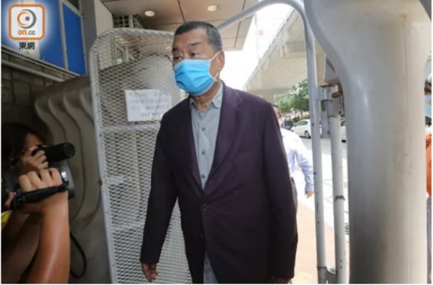

黎智英9月1日进入旺角警署报到

本文转自：环球网/如风





**关注公众号：**

**有理儿有面**

**理   性｜   揭   秘｜   探   讨**







### 精选留言

用户设置不下载评论